**Bài 41+42**

**THIÊN NHIÊN TRUNG VÀ NAM MĨ (2 tiết)**

**1. Khái quát tự nhiên**

- Khu vực Trung và Nam Mĩ gồm: eo đất Trung Mĩ, các quần đảo trong biển Ca-ri-bê và toàn bộ lục địa Nam Mĩ.

**a. Eo đất Trung Mĩ và quần đảo Ăng-ti**

- Eo đất Trung Mĩ gồm các dãy núi chạy dọc theo eo đất, có nhiều núi lửa hoạt động.

- Quần đảo Ăng-ti là một vòng cung đảo

**b. Khu vực Nam Mĩ**

- Phía tây: miền núi trẻ Anđet

- Ở giữa: chuỗi đồng bằng nối tiếp nhau

- Phía đông: là các sơn nguyên

**2. Sự phân hóa tự nhiên**

**a. Khí hậu**

- Có gần đầy đủ các kiểu khí hậu trên Trái Đất, trong đó khí hậu xích đạo và cận xích đạo chiếm diện tích lớn.

- Nguyên nhân: do vị trí địa lí, hình dạng và kích thước Nam Mĩ.

**b. Các đặc điểm khác của môi trường tự nhiên**

- Cảnh quan tự nhiên phong phú đa dạng: phân bố từ bắc xuống nam, từ thấp lên cao.

+ Phía tây eo đất Trung Mĩ: rừng thưa và xavan.

+ Phía đông eo đất Trung Mĩ: rừng rậm nhiệt đới.

+ Đồng bằng Amadôn: rừng rậm xanh quanh năm.

+ Đồng bằng Pampa: thảo nguyên.

+ Đồng bằng duyên hải phía tây An đet: là nơi khô nhất châu lục, chủ yếu là cây xương rồng và cây bụi gai.

+ Cao nguyên Patagôni: bán hoang mạc ôn đới.

- Nguyên nhân: do ảnh hưởng vị trí địa lí, địa hình.

**PHẦN HƯỚNG DẪN TỰ HỌC**

**1. Khái quát tự nhiên**

**Câu hỏi (SGK/T126):** Quan sát lược đồ Trung và Nam Mĩ (tập bản đồ/T16) cho biết Trung và Nam Mĩ giáp các biển và đại dương nào?

**Trả lời:**………………………………………………………………………………..……….

**a. Eo đất Trung Mĩ và quần đảo Ăng-ti**

**Câu hỏi (tập bản đồ/T16):** Quan sát lược đồ Trung và Nam Mĩ và các kiến thức đã học (dựa vào hình bên dưới cô cho), cho biết:

+ Eo đất Trung Mĩ và quần đảo Ăng-ti nằm trong môi trường nào?

+ Loại gió thổi quanh năm ở đây là gió gì, thổi theo hướng nào?

66033’

23027’

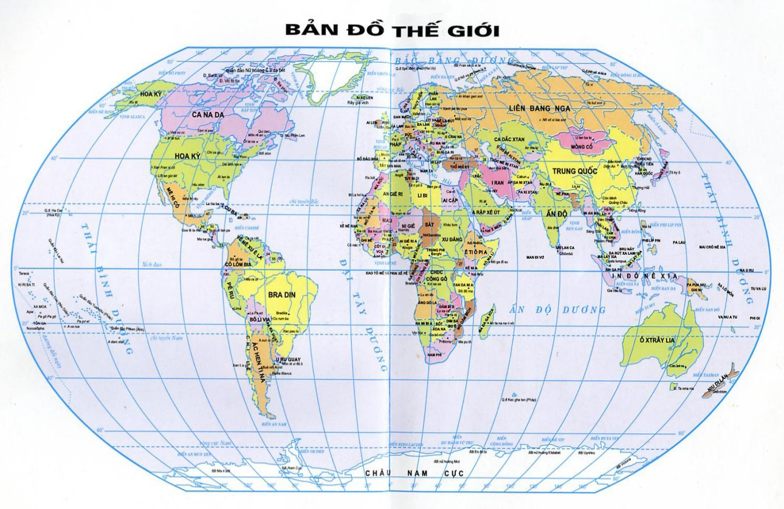

23027’

66033’

**Câu hỏi: (dựa vào nội dung SGK/T127+ lược đồ Trung và Nam Mĩ TBĐ/T16)**

- Đặc điểm địa hình, khí hậu và thực vật của eo đất Trung Mĩ

Trả lời:………………………………………………………………………………………….

- Nêu đặc điểm tự nhiên của quần đảo Ăng-ti

Trả lời:………………………………………………………………………………………….

**b. khu vực Nam Mĩ**

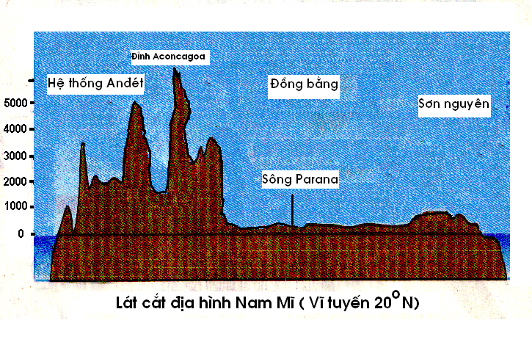**Câu hỏi:** quan sát hình lát cắt địa hình Nam Mĩ, kết hợp với nội dung trong SGK/T127 cho biết, Nam Mĩ có mấy khu vực địa hình?

Trả lời:…………………………………………………………………………………………..

**Câu hỏi:** nêu đặc điểm chính của các khu vực địa hình Nam Mĩ (dựa vào nội dung trong SGK/T127 kết hợp với lược đồ Trung và Nam Mĩ trong TBĐ/T16)

Trả lời:……………………………………………………………………………………………

…………………………………………………………………………………………………………………………………………………………………………………………………………

**Câu hỏi:** Địa hình Bắc và Nam Mĩ có gì giống và khác nhau? (quan sát lược đồ Bắc Mĩ + lược đồ Trung và Nam Mĩ trong TBĐ/T15,16)

Trả lời:……………………………………………………………………………………………

…………………………………………………………………………………………………….

**2. Sự phân hóa tự nhiên**

**a. Khí hậu**

**Câu hỏi (SGK/T128):** Quan sát hình 42.1 cho biết:

- Trung và Nam Mĩ có các kiểu khí hậu nào?

Trả lời:…………………………………………………………………………………………

- Sự khác nhau giữa khí hậu lục địa Nam Mĩ với khí hậu Trung Mĩ và quần đảo Ăng-ti? (nhìn lược đồ phần chú giải rồi đối chiếu lên từng khu vực)

Trả lời:…………………………………………………………………………………………

**b. Các đặc điểm khác nhau của môi trường tự nhiên**

**Câu hỏi:** (dựa vào nội dung trong SGK/T129 kết hợp với lược đồ Trung và Nam Mĩ SBT/T16)

- Cho biết khu vực Trung và Nam Mĩ có những kiểu môi trường tự nhiên nào?

Trả lời:…………………………………………………………………………………………

- Nêu sự phân bố và đặc điểm của các kiẻu môi trường tự nhiên theo bảng sau:

|  |  |  |
| --- | --- | --- |
| **Các kiểu môi trường tự nhiên** | **Phân bố** | **Đặc điểm** |
|  |  |  |
|  |  |  |
|  |  |  |
|  |  |  |
|  |  |  |
|  |  |  |